西小の宝物

１、大正天皇お手植えの松

　明治35年6月3日に皇太子嘉仁親王殿下（後の大正天皇）が桐生市をご見学のため、行啓されました。

その際、本校でご休憩なさり、その記念としてお手植えの松を賜りました。その松が、本校の東門を入ったところ、行幸記念碑とともに植えられています。

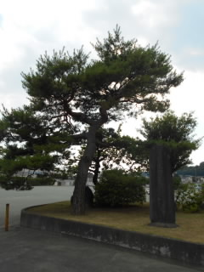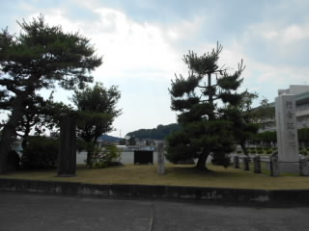

２、三将軍お手植えの松

　明治39年12月24日に伊東元帥、東郷大将代理令嬢八千代子、上村中将が本校を訪れ、運動場で歓迎式を行いました。その際、来校の記念として、校舎の前に松を植えられました。 この松を、伊藤元帥、東郷大将代理令嬢八千代子、上村中将がお手植えしたことから｢三将軍の松｣として現在に伝わっています。当時植栽したところは校舎前でしたが、現在は本校の東門を入ったところに、大正天皇お手植えの松の隣に並べて植えられています。

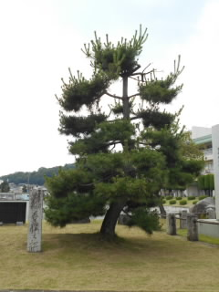

３、野口英世博士の像

　同窓会・甲子会から贈られた野口英世博士の像は、 現在、児童玄関前に立っています。 昭和26年12月3日に、同窓会・甲子会からの寄贈を記念して、除幕式を行いました。 今も博士の像は、子どもたちの元気な学びを見つめています。

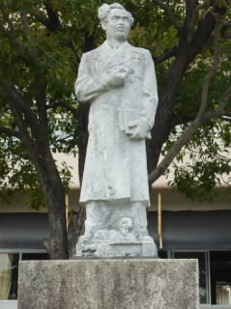

４、二宮尊徳の像

　二宮尊徳の像は、西側の門から入った芝生の上に立てられています。 以前はどこの学校にでもあったと言われている二宮尊徳像ですが、 現在も残っているのは貴重な存在です。

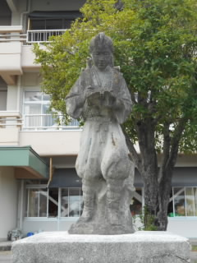

５、　１階教室 吹き抜けの竹

　１階の１・２年生の教室前には吹き抜けがあります。 その吹き抜け部分に昭和５１年７月７日に同窓会より贈られた竹（孟宗竹・黒竹・四方竹・大名竹・亀甲竹）が植えられています。 植えられた竹は、心地よい風に吹かれながら、今も子どもたちを見守っています。

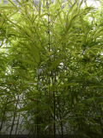

６、美和文庫

　本校の児童だった「安　美和さん」が１９９７年、４年生の時に突然の病に倒れ、 帰らぬ人となりました。美和さんは生前、本と学校が大好きでした。そして、美和さんは、本屋さんごっこをしたり、自作の図書貸し出しカードを作って、貸し出しごっこをしたりして、よく姉妹と一緒に遊んでいたそうです。その様子を見ていたご両親の安俊典様・裕子様ご夫妻が、美和さんの遺志を汲んで、本校の図書室に本や本棚を寄贈してくださいました。その蔵書が「美和文庫」で、現在２５１０冊となりました。（令和３年現在）美和文庫には、本の内側に｢桐生市立西小学校｣と｢美和文庫｣という印が押してあります。これは、美和さんが書いた文字をスタンプにした物です。 美和文庫は子どもたちから大人気で、休み時間にはたくさんの子どもたちが本を手に取っています。

